Tematyka tygodnia : „Cuda i dziwy”
Data: 6.04.2021r. – 9.04.2021r.
Przesyłamy Państwu propozycje i pomysły aktywności. Prosimy o zwrócenie uwagi aby dzieci wszystkie ćwiczenia wykonywały ołówkiem lub kredkami (nie używając długopisów).
8.04.2021r. czwartek - „Przybysze z kosmosu”.
- Spotkanie z ufoludkiem – słuchanie rymowanki recytowanej przez dorosłego., ilustrowanej sylwetą ufoludka.
Sylwetka ufoludka.
Jestem Ufuś piegowaty,
mam ubranko w srebrne łaty,
a na głowie czułki dwa,
skaczę lekko: hopsa, sa.
Mieszkam sobie we wszechświecie,
podróżuję w swej rakiecie.
Przyjaciela zdobyć chciałem,
więc na Ziemię przyleciałem.
Zaprzyjaźnić chcę się z wami,
choć jesteście jeszcze mali.
Złego nic mi nie zrobicie?
Czy bać muszę się o życie?
Chętnie z wami porozmawiam.
Przyjacielski ukłon składam.
Ziemia piękną jest planetą,
choć od mojej tak daleką.
Poznać wasze chcę zwyczaje
i pozwiedzać różne kraje.
• Rozmowa z dzieckiem na temat: Czy w kosmosie można spotkać żywe istoty?
• Wyjaśnianie pojęcia ufoludek. Zachęcanie do wypowiadania się na temat wyglądu przybyszów
z innych planet.
- Karta pracy, cz. 3, nr 72.
https://flipbooki.mac.pl/przedszkole/os-bbplus-kp-3/mobile/index.html#p=75
Pokolorujcie pola na wskazane kolory.

- Zajęcia muzyczne
Fasolki - Ufoludki, Piosenka dla dzieci
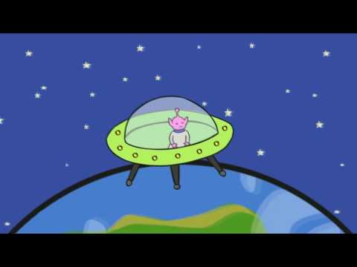
- Zajęcia ruchowe
Minidisco Chocolat | Team4Animation

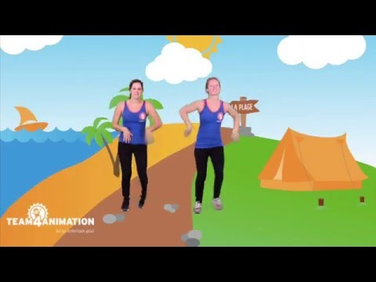
- Zajęcia plastyczne. Wykonanie rakiety kosmicznej.
Simple & Fun Rocket Craft For Kids [Free Template]
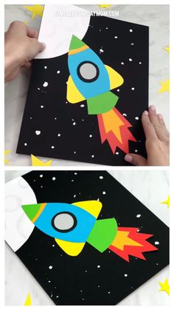

Flying Rocket Ship Craft
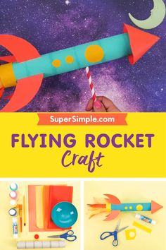
Jeśli dzieci mają w domu plastelinę mogą ulepić wymyślone przez siebie ufoludki.

- Opowieść ruchowa przy muzyce – Wyprawa na nieznaną planetę.
Dziecko naśladuje czynności, które pokazuje i o których opowiada dorosły.
Pewnego dnia dzieci postanowiły wybrać się w podróż, w poszukiwaniu nowej planety. Założyły skafandry kosmiczne, weszły po schodkach do rakiety, zapięły pasy bezpieczeństwa i wystartowały w nieznaną podróż. Leciały, leciały, omijały napotkane rakiety i statki kosmiczne, machały rękami do pilotujących je kosmonautów, aż wylądowały na niezwykłej planecie. Wysiadły z rakiety. Przeskakiwały z nogi na nogę po kamieniach, następnie przepłynęły przez czerwoną rzekę, czołgały się przez zarośla, aż w końcu stanęły na górze. Tam zobaczyły ogromną liczbę kolorowych motyli. Tak jak one zaczęły latać, machając rączkami jak skrzydełkami. Niestety, to je bardzo zmęczyło. Ocierały pot z czoła. Postanowiły chwilę odpocząć. Położyły się na piasku i zasnęły, cichutko pochrapując. Kiedy otworzyły oczy i mocno się przeciągnęły, aby rozprostować kości, okazało się, że znajdują się przy swoich rakietach. Wsiadły do nich, wchodząc po schodkach, i ruszyły w powrotną drogę, bo na Ziemi czuły się najlepiej.
- Ćwiczenia artykulacyjne Mowa kosmitów.
Dziecko powtarza za dorosłym. grupy sylab, np.: zu, że, żo, ża, ży, żi, sza, szo, sze, szy, szu, szi, cza, czo, cze, czy, czu, czi..
• Tworzenie nazw mieszkańców poszczególnych planet przez analogię, np. Ziemia – Ziemianie, Mars – Marsjanie.
- Karta pracy, cz. 3, nr 73.
https://flipbooki.mac.pl/przedszkole/os-bbplus-kp-3/mobile/index.html#p=75
Policzcie obrazki każdego rodzaju. Zaznaczcie ich liczbę według wzoru.

- Połącz stworki z ich cieniami.

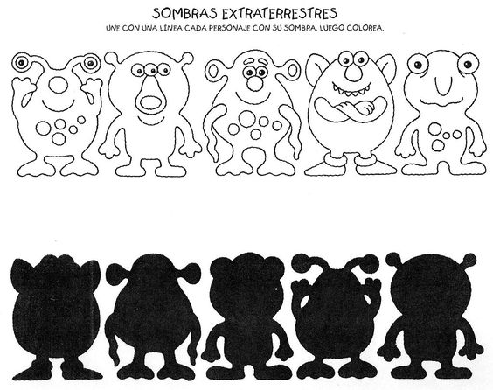
- Karta pracy, cz. 3, nr 74.
https://flipbooki.mac.pl/przedszkole/os-bbplus-kp-3/mobile/index.html#p=76
Posłuchajcie rymowanki. Narysujcie ufoludka według opisu.
Wychowawcy grupy 0 B:
Aleksandra Krakowska
Agata Miniach - Jerzyk

